Relatório da Situação do Cadastro das Escalas de Trabalho por Período
Sistema | SIGRH
Módulo | Administração de Pessoal
Usuários | Gestor de Pessoal
Perfil | Gestor DAP, Administrador DAP e Gestor Frequência
Última Atualização | 05/03/2020
Esta funcionalidade trata da emissão de um relatório informando quais unidades da Instituição cadastraram as escalas de trabalho e quais não realizaram o cadastro.
Para realizar essa operação, o usuário poderá acessar dois caminhos:
- SIGRH -> Módulos -> Administração de Pessoal -> Frequência -> Frequência -> Escala de Trabalho -> Relatórios -> Situação do Cadastro por Período. (Perfis Administração Pessoal e Gestor DAP)
- SIGRH -> Módulos -> Frequência -> Frequência -> Escala de Trabalho -> Relatórios -> Situação do Cadastro por Período. (Perfil Gestor Frequência)
O sistema exibirá a tela Dados para Consulta onde o usuário deverá informar os critérios necessários para a realização da consulta.
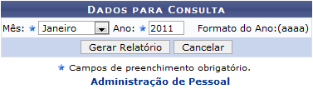Figura 1: Dados para Consulta
Para retornar ao menu do módulo, clique no link Administração de Pessoal ou Frequência, de acordo com o perfil do usuário.
O usuário deverá informar o Mês e o Ano referente as escalas de trabalho, para a geração do relatório da situação.
Caso desista da operação, clique em Cancelar e confirme a caixa de diálogo que será gerada posteriormente.
Exemplificaremos ao informar o Mês Janeiro e o Ano 2011.
Para continuar, clique em Gerar Relatório.
Dessa forma, será exibida a Situação do Cadastro das Escalas de Trabalho para o respectivo período selecionado. Nesta tela, o usuário poderá visualizar as Unidades que Cadastraram Escalas de Trabalho e as Unidades que Não Cadastraram as Escalas de Trabalho. Além disso, poderá imprimir o relatório, se desejar.
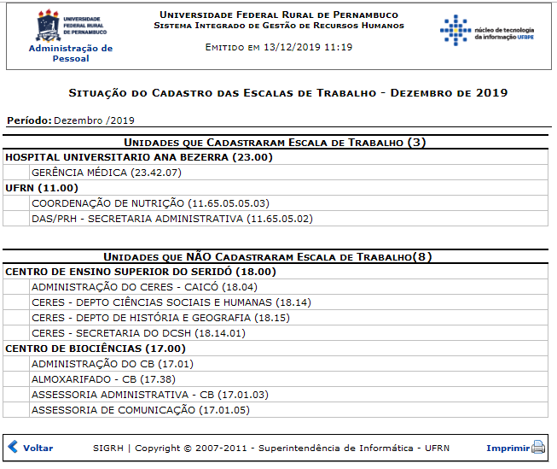Figura 2: Situação do Cadastro das Escalas de Trabalho
Para retornar ao menu do módulo, clique no link Administração de Pessoal ou Frequência, de acordo com o perfil do usuário.
Caso deseje retornar à tela anterior, clique em Voltar.
Para imprimir o relatório, clique em .
Bom Trabalho!

Manuais Relacionados
- Relatório de Escalas por Unidade
- Relatório de Escalas por Servidor
- Relatório de Horas Trabalhadas em Escala
<< Voltar - Manuais do SIGRH

